**PB130 Úvod do digitálního zpracování obrazu**

**1. Přednáška**

1.

2.

Vědět:

Obraz

- virtuální odezva na sítnici nebo snímacím senzoru

- matematicky jako funkci (2D(_ , _), 3D(_ , _ , _)

Camera obscura – dírková komora

Digitalizace

- spojitý obraz se převádí na digitální ve třech krocích

1. Prostorové vzorkování

2. časové vzorkování

3. Kvantizace – analogový signál -> digitální signál

2D digitální obraz – dvoudimenzionální funkce celočíselných souřadnic

Pixel – základní element obrazu

velikost obrazu – x

souřadnice pixelu (_ , _)

hodnota pixelu (_ , _) někdy se používá intenzita místo hodnoty

rozlišení obrazu

* počet obrazových elementů na jednotku délky (dpi)
  + isotropní vs. anizotropní

Hodnoty pixelu

* šedotónové obrazy: n-bitové slovo, 2 úrovně
  + bitová hloubka (bit depth) – 16, 8, 4 , 2 úrovně (2 úrovně = binární obraz)
* barevné obrazy: 3 nebo 4 bitová slova dle barevného modelu
  + RGB má 3 kanály, CMYK 4 kanály
  + Indexové obraz – hodnota je index palety barev
* speciální obrazy: celočíselné hodnoty (i záporné), reálná čísla
  + Objevují se během fází zpracování, nelze použít běžné obrazové formáty

Uložení v paměti

* šedotónové obrazy – hodnoty pixelů jsou v souvislých blocích, např. 8-bit je pixel 1 bajt
  + počátek je v levého horním rohu

Obrazové formáty

Rastrové: Maticová reprezentace obrazu (typicky: signatura (typ formátu), hlavička (velikost, rozlišení, datový typ, komprese), data (posloupnost hodnot pixelů)). Může být s nebo bez komprese, TIFF, JPEG/JTIF, GIF, PNG, BMP

Vektorové: popis scény/objektů, obsahují i rastrová data, WMF, AI, DXF, PS, PDF, CDR

Ztrátová komprese: JPEG, JPEG-2000

Bezstrátová komprese: LZW, ZIP, Huffman

TIFF – flexibilní, různé datové typy (šedotón, barevný, index), tagy, komprese, více obrazů v jednom

JPEG komprese – ISO 1994, cosinová transformace, bloky 8x8, je lepší JPEG-2000

GIF – LWF komprese, maximálně 8 bit, animace

PNG – až 16 bit, Huffman

**2. Přednáška**

1. Co je to histogram?

2. Interpretace histogramu

3. Výpočet histogramu

4. Histogramy jiných než 8-bitových obrazů

5. Šum

**Vědět:**

**Histogram** • Definice • Kontrast, dynamický rozsah • Jak lze histogramy počítat • Histogramy různých datových typů

**Šum** • Gaussovský • Sůl a pepř • Fotonový • SNR

**Histogram šedotónových obrazů**

* Rozložení četnosti hodnot v 2D obraze I
* Lze vnímat jako diskrétní funkci h: {0, ..., K-1} → Ν0
  + h(i) počet pixelů v obraze s hodnotou i
* pole nebo vektor
* Pro 8-mi bitové obrazy:
  + Je triviální, inicializovat pole obsahují 256 prvků na 0. Pak se prochází všechny pixely a zvyšuje se počet nalezených hodnot v daném poli
* Obraz nelze zpětně rekonstruovat, ztrácí se informace o prostorovém uspořádání

**Interpolace** – odhalí problémy vzniklé při snímání, artefakty vznikající úpravou obrazu

Logaritmické x lineární zobrazení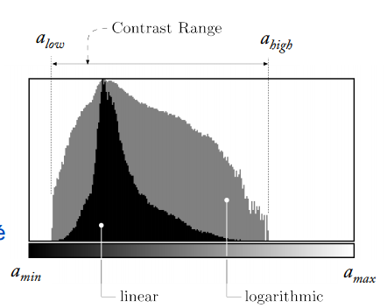

**Expozice** – histogram by měl být „vyváženy“, jeden odstín by neměl být výrazně více zastoupen než ostatní

Podexpozice – obraz je tmavý

Přeexpozice – přesvětlený obraz

**Ořezání signálu** je nezvratná ztráta informace

**Kontrast** – velikost rozdílu mezi intenzitou popředí a pozadí

**Dynamický rozsah obrazu** – počet různých hodnot v obraze, lze vyčíst z histogramu

Kontrast lze zvýšit transformováním hodnot v obraze

Dynamický rozsah lze zvýšit jen “uměle”

Skenery a digitální foťáky pracují s vyšší bitovou hloubkou >8 bit

**Histogramy** **obrazů s více než 8-mi bity**

Sdružování hodnot z určitého rozsahu do jednoho prvku (kbelíku), délka histogramu se tak sníží, kbelíky se volí rovnoměrně

**Histogram pro reálné obrazy**

* Musí se zvolit rozsahy hodnot, které budou odpovídat jednotlivým prvkům histogramu

**Histogramy barevných obrazů**

* Počítá se jako hist. jasové složky nebo individuálních kanálů. Jasová složka je šedotónová varianta barevného obrazu (RGB)

**Kumulativní histogram**

* užitečný pro některé operace s obrazy (vyrovnání histogramu)
* počítání rekurzivně
* monotónní neklesající funkce, max hodnota = počet pixelů v obraze

**Šum**

* náhodná změna hodnot pixelů
* je téměř v každém reálném obraze
* **typy:**
  + **impulsní (sůl a pepř)**
    - náhodná degradace izolovaných pixelů
    - Unipolární- změna na jednu hodnotu/ Bipolární – změna na 2 hodnoty (sůl a pepř)
  + **aditivní (Gaussovský)**
    - Přičtení náhodné hodnoty s daným rozložením
    - • Gaussovské normální rozložení (nejčastější) • Rayleigho rozložení (radar)

• Exponenciální rozložení • Gamma rozložení

* + - Gaussovské rozložení 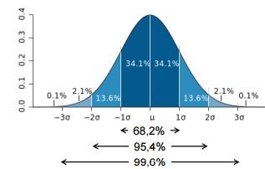
  + **Signálově závislý (fotonový)**
    - Důležitý pro CCD snímače
    - závisí na signálu a není aditivní
    - Počet fotonů detekovaných v jamce odpovídající pixelu (u,v) je dán Poissonovým rozložením (diskrétní)
* **Poměr signálu k šumu:**
  + **SNR Signal** **to Noise Ratio**, je třeba vědět co je šum a co signál

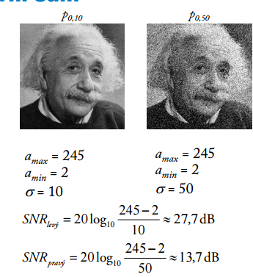

**3. Přednáška**

1. Klasifikace obrazových transformací

2. Bodové transformace

a) Unární

b) N-ární

**Vědět:**

**Klasifikace obrazových transformací** • Neměnící geometrii obrazu • Bodové • Lokální • Globální • Geometrické

**Bodové transformace** • Lineární a nelineární převodní funkce • Vyrovnání a srovnání histogramu • Arita • Vyhledávací tabulky (LUT)

(*Interpolace* v numerické matematice znamená nalezení přibližné hodnoty funkce v nějakém intervalu)

**Klasifikace obrazových transformací**

* transformace obrazu je operátor, který převádí obraz na jiný obraz
* Je to lepší pro pochopení složitosti transformací, která je často spojena s výpočetní náročností
* klasifikace podle velikosti okolí, které se při zpracování bere v úvahu

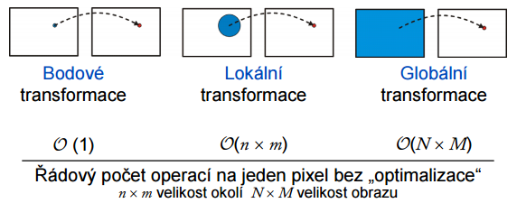

* řádový počet operací platí v případě, že se hodnota každého pixelu počítá hrubou silou z hodnot vstupních pixelů vyznačené oblasti
* V praxi lze využívat různé matematické vlastnosti obrazových transformací a vhodné datové struktury, které výpočet často radikálně urychlí (separabilita některých konvolučních jader, rychlá diskrétní Fourierova transformace, výpočet konvoluce pro velká jádra s využitím Fourierovy transformace, výpočet mediánového filtru s využitím lokálních histogramů, apod.)

**Lokální transformace**

* Lineární filtry – konvoluce, rozmazání obrazu
* Nelineární filtry - Mediánový filtr, bilaterální filtr, difuzní filtry; Operátory matematické morfologie

**Fourierova transformace (FT)**

* Fourierovo spektrum - zobrazuje velikost komplexních čísel
* FT je důležitá pro výpočet lineární filtrů (konvoluce)
* DFT = Diskrétní FT
  + převádí obraz do Fourierovy domény
  + Hodnoty pixelu ve Fourierově doméně jsou komplexní čísla

**Globální transformace**

* Restaurace obrazu, dekonvoluce
  + Dekonvoluce je inverzní problém ke konvoluci, kvůli šumu bývá dekonvoluce obtížná

**Geometrické transformace**

* Transformace měnící geometrii obrazu, tj. pozici pixelů
  + transformace souřadnic, interpolace hodnot

**Bodové transformace**

* Transformace hodnot pixelů nezávisle na jejich okolí beze změny velikosti obrazu
  + **Homogenní** – pozičně nezávislé, Např.: úpravy jasu, kontrastu, barevného podání; gama korekce; globální prahování
  + **Nehomogenní** – pozičně závislé, Např.: korekce nerovnoměrného osvětlení, vinětace optické soustavy; aplikace přechodových filtrů
* **Převodní funkce** – u homogenních bodových transformací se nazývá převodní charakteristika

**Lineární bodové transformace**

* 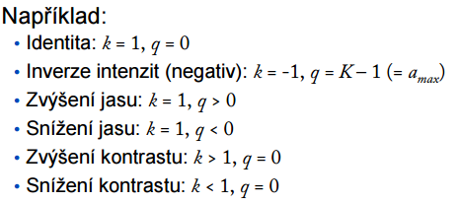převodní funkce je lineární f(a) = k a + q
  + negativ f(a) = 255 – a
  + lineární zvýšení jasu f(a) = a + 64 nebo 255
  + Roztažení intenzit
    - V praxi převodní funkce, která je aplikována na jednotlivé pixely, často závisí na hodnotách pixelů v obraze (tj. obsahu obrazu)
    - 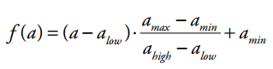Lineární a percentilové roztažení (někdy též autokontrast)
      * **Lineární roztažení**: alow se převede na amin, ahigh se převede na amax a hodnoty mezi alow a ahigh se mapují lineárně
      * 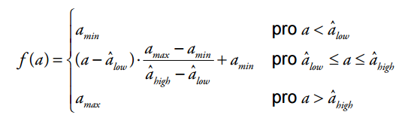**Percentilové roztažení:** Daný percentil hodnot je mapován na amin
        + Daný percentil hodnot je mapován na amax
        + Ostatní hodnoty jsou mapovány lineárně
        + Hodnoty âlow a âhigh lze snadno získat analýzou kumulativního histogramu

**Nelineární bodové transformace**

* Převodní funkci lze vyjádřit v lineárním tvaru, příklady: prahování, zaokrouhlování, absolutní hodnoty, mocninné funkce, logaritmy
* (Globální) Prahování – převod šedotónového obrazu na binární
* Kvantizace – Snížení dynamického rozsahu obrazu (třeba jen 5 odstínů šedi v obraze)

**Nelineární převodní funkce**

* typicky se počítají ve třech krocích:
  + Rozsah intenzit je mapován na interval [0,1 ]
  + Je aplikována nelineární funkce mapující 0 → 0 a 1 → 1 např. pro umocnění f (b) = bn
  + 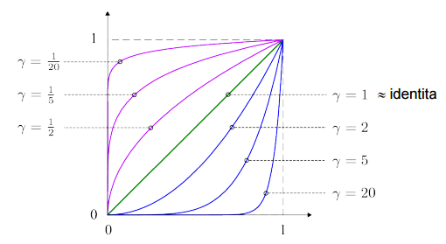Rozsah intenzit je mapován zpět na původní interval hodnot

**Gama korekce**

* Kompenzace vlastností lidského oka. Lepší využití bitové hloubky

**Vyhledávací tabulka LUT**

* Diskrétní převodní funkce se typicky realizuje pomocí vyhledávací

tabulky – LUT (Look Up Table)

* Vyhledávací tabulka Palety
  + U převodních funkcí jsou hodnoty v LUT obvykle stejného typu jako indexy
  + Lze je však využít i pro
    - Např. konverze z 12-bitového na 8-bitový obraz
    - Nebo pseudoobarvení šedotónových obrazů
      * V tomto případě se LUT říká paleta
      * Jednoduchá vizualizační technika

**Vyrovnání a srovnávání histogramu**

* získání podobného vzhledu obrazu
* převod obrazu tak, aby jeho histogram měl určitý tvar
* transformovat hodnoty pixelů tak, aby histogram odpovídal uniformnímu rozdělení četností, tj. kumulativní histogram se co nejvíc blížil lineární funkci

**Srovnání historamů**

* Vyrovnání histogramu na uniformní distribuci často vede k nepřirozenému vzhledu obrazů
* Srovnání histogramů umožňuje „vnutit“ konkrétní neuniformní distribuci a lze tak dosáhnout přirozenějšího vzhledu
* transformovat hodnoty pixelů tak, aby jeho histogram odpovídal předem dané distribuci (například histogramu jiného obrazu)

**n-arní bodové transformace**

* Vstupem je n obrazů stejných rozměrů
* operátory se aplikují na odpovídající si pixely, např. vrstvy v editorech, potlačení šumu průměrováním, nehomogenní bodové transformace

**Binární maska**

* Binární obrázek určující, které pixely se mají zpracovávat, Např. zvýšení kontrastu v rámci dané masky
  + průhlednost, lepších výsledků lze dosáhnout alfa mícháním (částečná průhlednost)

**4. Přednáška**

1. Rekapitulace
2. Lokální transformace
3. Konvoluce
4. Vztah k lineárním filtrům
5. Příklady využití

Vědět:

**Konvoluce** • Definice • Výpočet na příkladu • Nezapomenout překlápět jádro pokud není symetrické • Základní vlastnosti

**Lineární filtry** • Podmínka linearity • Vztah ke konvoluci • Neplést s lineárními bodovými transformacemi

**Lokální transformace**

* V každém pixelu ( , ) obrazu I vezmeme hodnoty pixelů v jeho okolí a do výstupního obrazu uložíme na pozici ( , ) hodnotu spočítanou na základě hodnot v tomto okolí
* **Sekvenční skenování** – nelze přímo modifikovat hodnoty v paměti. Je třeba udělat kopii obrazu a používat buffery
* **Matici vah** můžeme vnímat jako obraz, počátek souřadného systému je uprostřed obrazu!

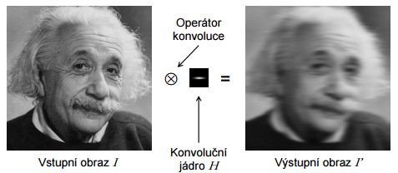**Konvoluce**

* Binární operátor realizující vážený součet hodnot v okolí daného pixelu.

Váhy jsou dány konvolučním jádrem

* 2D diskrétní konvoluce – Konvoluční jádro a vstupní obraz jsou definovány

omezenou doméhou

* Sčítání probíhá přes všechny prvky konvolučního jádra
* Hodnota konvolučního jádra na pozici (0,0) se násobí hodnotou pixelu
* ! při konvoluci se překlápí jádro
* Okrajové podmínky, když jádro překrývá přes okraj obrazu
  + doplnění nulami, doplnění nejbližší hodnotou, zrcadlením, periodickým opakováním
* Využitím Fourierovy transformace lze snížit časovou náročnost výpočtu
* **Vlastnosti**:
  + Komutativita – lze zaměnit vstupní obraz za jádro
  + Asociativita – lze zaměnit pořadí výpočtu v dané sekvenci, umožní urychlení výpočtu pro separabilní jádra (separabilní – lze jej vyjádřit pomocí konvoluce jiných jader)
  + xy – separabilia
  + Linearita – konvoluce je lineární operátor: umožňuje násobení skalárem, je distributivní vzhledem ke sčítání
  + Neutrální prvek: Diracova (delta) funkce – jednotkový impuls
  + Posunutí – o nějaký vektor

**Vztah k lineárním filtrům**

* Filtry – lokální transformace se často nazývají filtry. Podle způsobu kombinování hodnot dělíme na lineární a nelineární filtry



**Lineární filtry**

* musí splňovat podmínky linearity: In obrazy, a a b skalární hodnoty
* Pozičně nezávislé – vrací stejný výsledek nezávisle na posunutí obrazu
* Pozičně závislé – tuto vlastnost nemají

**Vztah konvoluce k lineárním filtrům**

* Každý pozičně nezávislý lineární filtr je konvoluce, jehož jádro je odezva na jednotkový impuls (impulzní odezva, rozptylová funkce)

**Vztah k lineárním bodovým transformacím**

* obecně lineární bodové transformace nejsou lineární filtry. Např. lineární zvýšení jasu lze realizovat přičtením konstanty b, což ale nesplňuje podmínky linearity

**Váhy**

* Váhy v konvolučním jádře jsou:
  + všechny kladné – často voleny tak, aby jejich součet byl roven 1. Průměrování s kladnými normalizovanými vahami vede k rozmazání/vyhlazení obrazu
  + často jsou symetrická – jsou stejné před i po překlopení
  + kladné i záporné váhy – konvoluce realizuje diferenční (rozdílové) filtry, součet vah je často roven 0 (aproximace derivací, detekce hran, ostření)
* posunutí – jedničkový impuls na pozici vektoru posunutí

průměr dvou posunutých obrazů – ½ na pozicích vektorů posunutí

* Box filtr – průměr hodnot v rámci obdélníkového okolí (rozmazání)
* Gaussův filtr – váhy odpovídají normálnímu rozdělení (nejpoužívanější vyhlazovací filtr, aproximace Airyho disku). Vyhlazováním se ztrácejí detaily a dochází ke zjednodušování obsahu obrazu
* rozdílové filtry (difference filters)
  + obsahují kladné i záporné váhy
  + zvýrazňují lokální rozdíly (důležité při detekci hran a zaostřování, viz 6. přednáška)
* rozdíl dvou posunutých obrazů – hodnoty 1 a -1 na pozicích vektorů posunutí
* 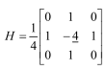Derivace Gaussova filtru – méně náchylná na šum než obyčejné diference
* Laplacův filtr – aproximace druhé derivace
* Mexický klobouk – Laplacián Gaussova filtru

**Zaostřování**

* zvýraznění lokálních detailů v obraze (například odečtením násobku druhé derivace)

**1D diskrétní konvoluce**

* konvoluci lze definovat pro libovolnou dimenzi
* 1D lze použít při analýze histogramu

**Vyhlazování histogramu**

* 1D konvoluci lze využít pro vyhlazení histogramu
  + histogram je vnímán jako 1D signál, po vyhlazení je snazší hledat například lokální extrémy

**5. Přednáška**

1. Rekapitulace

2. Ukázky lineárních filtrů

3. Nelineární filtry

Vědět:

**•Nelineární filtry** •Min, max, medián •Rank filtry •Vážený medián •Difúzní filtry •Bilaterální filtr •Lokální úpravy kontrastu

---------------------------------------------------------občasné zápisky-----------------------------------------------------------------

Vyhlazování

* nevýhody lokálního vyhlazování – odstraňují se detaily a dochází k rozmazávání

vztah lineárních a nelineárních filtrů

* nelin lepší při odstraňování šumu
* lin umožňují efektivní výpočet
* vpočet nelin je obecně časově náročnější, ale šířka využití je větší

Nelineární filtry

* medián filtr, min, max
* difúzní filtry
  + intenzity jsou vnímány jako koncentrace
  + difúze vyrovnává koncentracce a zachovává hmotu
  + zachování homogenních regionů, zachování hran, zachování průměrné intenzity, poziční závislosti, potlačení šumu
* gradient
  + diferenciální operátor NABLA, vektorové pole vyjadřující směr a velikost největší změny skalárního pole
* nelineární isotropní difúze

lineární isotropní difúze (Gaussův filtr)

nelineární isotropní difúze (Perona-Malik)

nelineární anizotropní difúze – zvýraznění hran, zvýraznění koherence

bilaterální filtr – nelin vyhlazovací filtr, zachovává hrany, pozičně závislé průměrování

zvýhodnění blízkých a intenzitou podobných pixelů

6. přednáška

detekce hran

1. derivace

spojitá – směrnice tečny

diskrétní (pomocí konečných diferencí)

detektory založené na gradientu:

Prewitův – rozmazání box filtrem, aproximace gradientu pomocí centrální diference

Sobelův – romazání Gaussovým filtrem, centrální diference, chování podobné Prewitovu

Robertsův (křížový) – malá a kompaktní jádra, obrací směry gradientů o 45°, náchylnější n a šum

Robinsonův – 8 natočených konvolučních jader, velikost gradientu = max odezva, směr = natočení jádra

Cannyho – optimální lin hranový detektor pro schodovou hranu s Gaussovým šumem. nízké procento chyb, přesná lokalizace, jednoznačná odezva

* + hysterezní prahování – ponechání jen relevantních hran, 2 prahy

2. derivace

Laplacův operátor

* výhody: uzavřené kontury, přesná lokalizace hran
* nevýhody: citlivější na šum, nelze určit orientaci hran, detekuje jak maxima tak minima

7. přednáška

Segmentace obrazu je rozklad definičního oboru obrazu na oblasti

techniky:

* bodové
* regionální
* hranové

bimodální histogram – práh se volí v údolí mezi 2 výraznými maximy

Otsuova metoda – minimalizace váženého součtu rozptylu intenzit

Gradientní prahování

Unimodální histogram – viditelné jediné výrazné maximum, trojúhelníková metoda

hysterezní prahování – 2 prahy

víceúrovňové prahování

adaptivní prahování – hodnoty prahu se liší v různých pixelex obrazu

* interpolace prahů
* lokální prahování

regionální:

* + predikát homogenity

8. přednáška

Matematická morfologie

Adaptivní morfologie

Eroze – vejde se celý SE do vyšetřované množiny na dané pozici? pokud ano, tak ulož pozici

Diletace – zasáhne SE vyšetřovanou množinu při umístění na dané pozici? pokud ano, tak ulož tuto pozici

nezavisi na pocatku SE

Otevření = eroze -> diletace !!preklopeni SE

Uzavření = diletace -> eroze !!preklopeni SE

hit or miss

* slozeny strukturni element, konkretni konfigurace pixelu, izolovane pixely

**10. Přednáška**

**Popisovače - deskriptory**

**Extrakce informace v obraze**

Důvody jsou různé např. vyhledávání podobných obrazů, rozpoznání objektů a měření jejich vlastností

Specifičtější problém je zpravidla snazší

**Obrazová analýza – fáze**

**Předzpracování obrazu** – potlačení šumu, odstranění nerovnoměrného svitu

**Segmentace obrazu** – rozklad definičního oboru na oblasti odpovídající objektům

**Popis objektů** – určení vlastností objektů nutných pro rozpoznání

**Klasifikace objektů** – rozdělení objektů do tříd podle jejich atributů

**Porozumění obrazu** – porozumění smyslu objektů v obraze

**Popisovače**

Jedná se o funkci, která pro daný obraz, oblast, hranici objektu vrátí popis vlastnosti nebo atributu

* číslo, vektor, řetězec, graf …

**Globální deskriptory** – popis celého obrazu

**Lokální deskriptory** – extrakce zajímavých rysů obrazu, rohy, lokální struktury. Není nutná segmentace

**Deskriptory objektů** - nutná segmentace, citlivé na okluzi(), šum a vzorkování. Popis tvaru, textury, barvy…

popisem je číslo (např. obsah objektu), odpovídají různým vlastnostem, často se kombinují do vektoru

**Fourierovy deskriptory** – několik čísel, reprezentace v komplexním oboru a jají Fourierova transformace, více koeficientů lépe rekonstruuje hranici

**funkce** – popisem je funkce, např. signatura tvaru

**řetězec** – např. strukturní rozklad a klasifikace úseků na hranici

**graf** – např. strom konkavity

**požadavky na deskriptory**

* invariantnost vzhledem k posunutí, rotaci a změně měřítka

**Alternativní reprezentace obrazu**

Binární obraz jsme vnímali jako funkci nebo množinu jedničkových pixelů

na počítači pak jako matici čísel

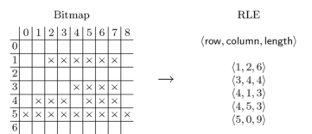lze reprezentovat jinak:

* **řádkové kódy**
  + obraz je reprezentován pomocí seznamu (x, y, hodnota, počet), uchovávají se jen hodnoty mimo pozadí, pro binární lze uchovávat jen trojce
  + Využívají některé kompresní metody (TIFF, TGA)
  + častěji u binárních, ale lze použít i pro barevné obrazy
  + U reálných obrazů nemá moc smysl kvůli šumu, hlavně pro obrazy s konstantními regiony
  + urychluje některé algoritmy, ale pro zpracování obrazu se moc nevplatí
* **řetězové kódy**
  + sledování okrajů
  + jedná se o úplnou alternativní reprezentaci binárního obrazu. Pro každou souvislou komponentu a díru v ní se ukládají souřadnice prvního bodu a řetězový kód. Původní obraz lze získat vykreslením kontury a jejím vyplněním
  + řada deskriptorů se snáz počítá nad řetězovým kódem než nad maticovou reprezentací
  + 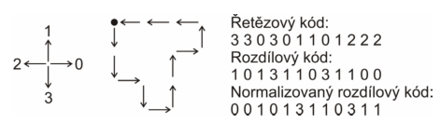převod absolutních směrů na relativní (rozdíl sousedů v řetězovém kódu modulo 4 nebo 8)
  + nutná nezávislá volba prvního bodu, normalizace cyklickým posunem abychom dostali co nejmenší číslo
* **kvadrantové stromy**
* **strom souvislých komponent** …

Popisovače objektů

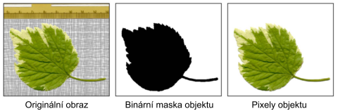

Popis geometrických a topologických vlastností přímo z binární masky objektu

popis barvy a textury v originálním obraze s využitím masky

Měření plochy

* plocha je základní atribut 2D objektu. Lze počítat na skutečné jednotky, známe-li velikost pixelu, spočítet z řetězového kódu. Zjemňováním mřížky lze získat skutečnou plochu

Měření obvodu

* lze definovat jako délka kontury okraje objektu. (8-souvislý řetězový kód), počet horizontálních a vertikálních kroků se násobí faktorem 1 a počet diagonálních faktorem sqrt(2)

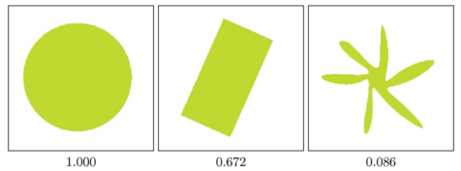kruhovitost – parametr udávající jak moc je daný objekt blízký ideálnímu kruhu, nezávisí na velikosti objektu

Ohraničující obdélník – minimální ohraničující obdélník regionu, který má strany rovnoběžné s osami obrazu a obsahuje všechny pixely objektu (regionu)

Konvexní obal – nejmenší polygon, který obsahuje všechny pixely regionu, využití k výpočtu hustoty

Momenty

* prvky regionu lze vnímat jako výběr souřadnic z 2D prostoru a může k jejich popisu aplikovat atatistické charakteristiky. Důležité jsou centrální momenty, které měří charakteristiky vzhledem k těžišti objektu – jeho centroidu (těžiště)

Centroid je spec. případ *momentu řádu p + q*

Využití centrálních momentů

* Orientace objektu – hledání hlavní a vedlejší osy objektu. Rotace okolo hlavní osy má menší moment setrvačnosti. Lze spočítat z centrálních momentů druhého řádu. Měření orientace pomocí momentů je velmi přesné
* Podlouhlost – lze spočítat přímo z centrálních momentů druhého řádu

Další témata ve slidech

Normalizované centrální momenty (slide 40)

Profily neboli projekce (slide 42)

Matice současného výskytu

* počítá, jak časté jsou výskyty stejných hodnot v zadaném směru. Před výpočtem se často provádí kvantizace kvůli snížení počtu úrovní

(…)

Haralickovy rysy

(…)

Klasifikace objektů

* Naměřené rysy jsou typicky ukládány ve vektoru, který tvoří prostor rysů. Klasifikace spočívá v rozdělení prostoru rysů na smysluplné oblasti, které odpovídají různým třídám objektů a přiřazení vhodné třídy neznámé instancí objektu ve fázi klasifikace

**Závěr**

• Popis objektů (obrazů) je důležitým krokem k interpretaci obrazu

• Alternativní reprezentace obrazu

• Základní deskriptory objektů

• Plocha, obvod, kulatost

• Momenty, orientace, podlouhlost

• Popisovače textur

11. přednáška

Barva

* důležitý deskriptor, který často pomáhá identifikovat objekt scény
* barevné spektrum – 1666 Isaac Newton
* okem se vnímá barva 3-mi typy receptorů s různou citlivostí
* důležitou roli hraje mozek – provádí korekce podle vnějšího osvětlení, stejně vnímaná barva může mít různé spektrální charakteristikyp

popis barvy

* fyzikálně:

svítivost (luminance)

spektrální složení

* subjektivně:

jas (brightness)

odstín (hue)

saturace (saturation) – čistota barvy

Skládání barev

* 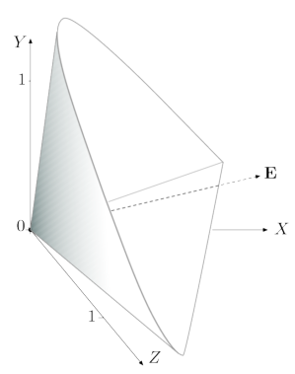aditivní – světlo
* subtraktivní – pigment

Barevné modely

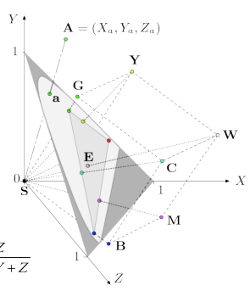CIE XYZ – matematicky definovaný barevný prostor. Barvy vyjádřeny kompozicí tří virtuálních barev. Osy zhruba odpovídají červené, zelené a modré, ale jsou natočeny tak, aby šly všechny barvy kombinovat pomocí kladných koeficientů. Osa E odpovídá odstínům šedi

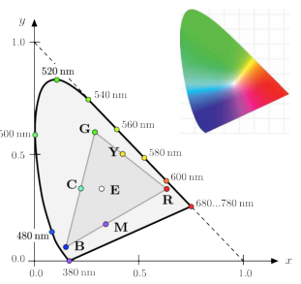Chromacita – odstranění informace o intenzitě průmětem barvy do roviny. Ponechává pouze informace o odstínu

a saturaci barvy

Diagram chromacity CIE

Gamut – rozsah barev, které dané zaříení umí zobrazit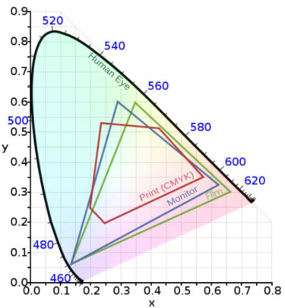

Smyslem je zjednodušit specifikaci barvy akceptovatelným způsobem pro dané použití. Každý barevný model je specifikován souřadným systémem a podprostorem, kde je každá barva reprezentována jedním bodem

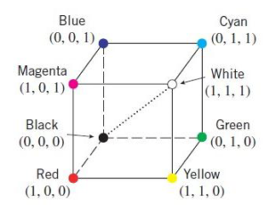RGB barevný model

Primární spektrální komponenty odpovídají červené, zelené a modré složce

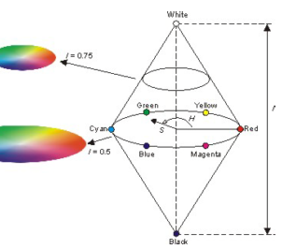

HSI barevný model

Reprezentace barvy pomocí tří složek: hue, saturation, intensity

V praxi se používá celá řada modelů, volba modelu často záleží na konkrétní aplikace. Většina používaných modelů má 3 složky.

Zpracování barevných obrazů

U barevných obrazů není hodnotou pixelu skalární hodnota, ale vektor určité délky. Barva (určená vektorem ve zvoleném barevném prostoru) je funkcí polohy v obraze.

Transformace barevného obrazu na barevný obraz v rámci daného barevného modelu G(u,v) = T(C)(u,v)

Lze je dělit na bodové, lokální a globální podobně jako u šedotónových.

**Bodové**

• Modifikace jasu a kontrastu

• Negativ

• Vyrovnání histogramu

• Tonální transformace

• Korekce barev

**Lokální**

• Rozmazání

• Ostření

• Detekce hran

**Segmentace barevných oblastí**

Změna jasu – V RGB je třeba modifikovat všechny 3 komponenty, v HSI stačí modifikovat 1 (Intensity)

Negativ – Snadno v RGB, v HSI je to netriviální výpočet

Vyrovnání histogramu – Nelze aplikovat zvlášť na každou složku (kvůli posunu barev), lze provést na složce I v HSI modelu

Tonální transformace – Aplikace na všechny složky RGB nebo jen I v HSI.

* korekce plochosti (nelineární zvýšení kontrastu)
* korekce příliš světlých nebo tmavých obrazů

Korekce barev – často nutná kvůli vlastnostem osvětlení scény nebo způsobu barevného podání daného zařízení. Matematicky odpovídá snížení/zvýšení hodnot určité složky barvy v určitém rozsahu

Rozmazání – průměrování vektorů odpovídá průměrování jejich složek. Volba barevného prostoru je důležitá (v HSI nedává smysl). Rozmazání v RGB není totéž co rozmazání pouze složky I v HSI

Zaostření – Pomocí odečtení LoG filtru lze provést po složkách v RGB

Segmentace barev

* Je přirozené spíše přemýšlet v HSI a využívat složky H a S, protože I neobsahuje informaci o barvách. (při výpočtu je třeba dát pozor na cykličnost barev)
* v RGB, často lepší výsledky než v HSI. Funguje na principu měření vzdálenosti k referenční barvě (Eklidovská metrika, EM s kovariací-nelepší výsledky ale je nejnáročnější, taxikářská metrika-nejméně výpočetně náročná)

Detekce hran – gradient nelze použít na vektorovou funkci (barevné obrazy). Je několik způsobů, jedním z nich je detekovat velikost gradientu v jednotlivých složkách a sečíst výsledky – není to úplně korektní

Šum v barevných obrazech – modely šumu lze aplikovat i na barevné obrazy. Většinou mají všechny kanály stejnou charakteristiku. U barevných obrazů není šum tak patrný

Rank filtry – matematická morfologie

* použití rank filtrů (mediánu, diletace, eroze…) je netriviální
* vyžadují upořádání, což je obtížné definovat pro vektorové veličiny. (Výzkum stále pokračuje)

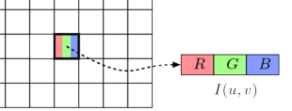Reprezentace barevných obrazů

* Pakované uložení
  + 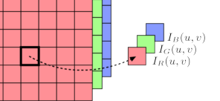všechny složky jsou uložené v jednom elementu
* Uložení složek barvy v samostatných kanálech
  + každá barevná složka je uložena zvlášť jako šedotónový obraz
  + multispektrální obrazy, každý kanál odpovídá měření dopadeného

světla v určitém rozsahu vlnových délek. Kanály pak namapovány

do barevných složek zvoleného modelu

* Využití palety u indexovaných obrazů
  + hodnoty pixelů (indexů) bez informace o barvě uložené v paletě často nemají hlubší smysl. Pseudoobarvování šedotónových obrazů smysl je

**Závěr**

•Pro zpracování barevných obrazů jsou důležité **barevné prostory**

•Barvu lze reprezentovat jako **vektor** v daném barevném prostoru

•Řada transformací dává rozumný výsledek po aplikaci na **všechny** barevné **složky RGB** modelu **zvlášť**, ale **ne vždy to lze**

•Vhodný barevný model je často třeba volit dle dané aplikace